Comunicato Stampa
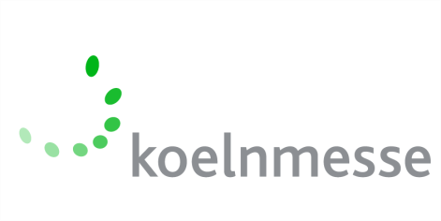

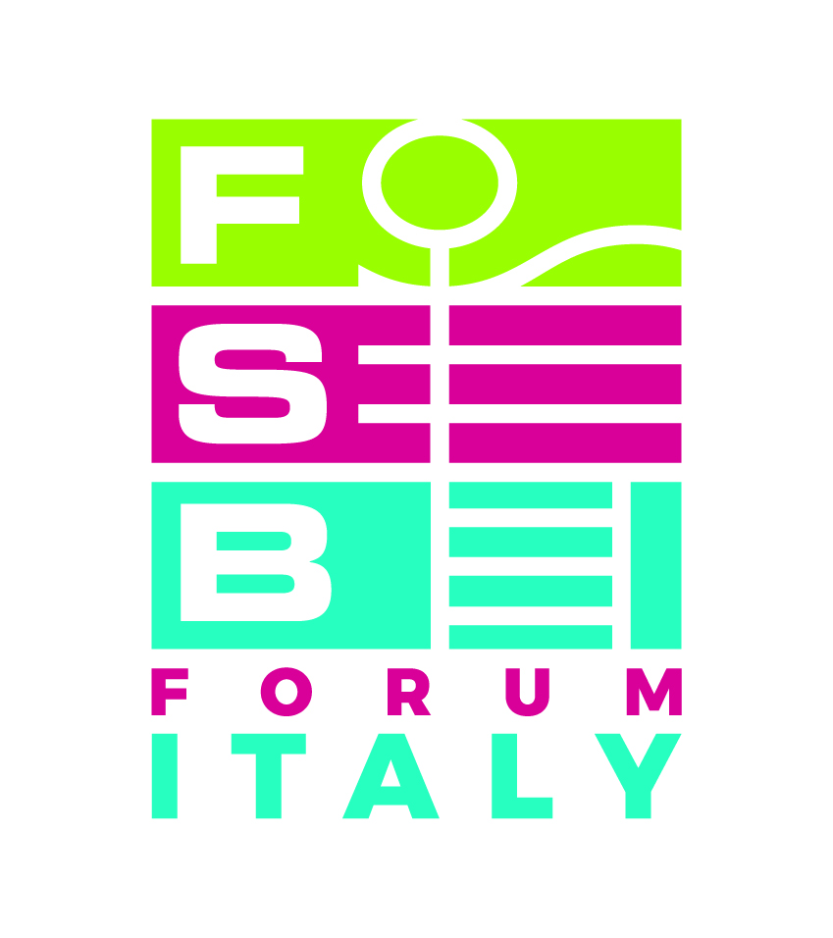
FSB Forum Italy
L’evento di Networking in Italia per lo Sport,le Strutture ricreative e gli Spazi Pubblici
11.11-12.11.2026
www.fsbforumitaly.com

Your contact:
Amina Piciotti
Tel.
+39 02 86 96 13-1
E-mail
amina.piciotti@ koelnmesse.it

No. 0x/ FSB Forum Italy / Milano, xx maggio 2027

Al via in Regione Lombardia alla presenza del Sottosegretario Picchi il COMITATO FSB FORUM ITALY PER LO SVILUPPO DELL’IMPIANTISTICA SPORTIVA
Il 27 aprile, a Milano, si è tenuto il primo incontro istituzionale del COMITATO FSB FORUM ITALY PER LO SVILUPPO DELL’IMPIANTISTICA SPORTIVA alla presenza del Sottosegretario con delega Sport e Giovani della Lombardia Federica Picchi, uno spazio di confronto qualificato tra istituzioni, mondo accademico e operatori del settore.
Con l’obiettivo di costruire uno spazio di confronto qualificato tra istituzioni, mondo accademico e operatori del settore ha preso il via, il 27 aprile, il COMITATO FSB FORUM ITALY PER LO SVILUPPO DELL’IMPIANTISTICA SPORTIVA, alla presenza del Sottosegretario allo Sport e ai Giovani Federica Picchi.
Al fine di contribuire alla definizione dei contenuti culturali e scientifici della manifestazione e di costruire una piattaforma di dialogo e indirizzo strategico, l’incontro, che si è svolto in Regione Lombardia, si inserisce nel percorso di avvicinamento a FSB Forum Italy 2026, l’appuntamento espositivo e congressuale dedicato allo sviluppo, all’innovazione e alla sostenibilità dell’impiantistica sportiva in Italia, organizzato da Koelnmesse Italia, con il supporto di AIS - Associazione Impianti Sportivi e di Move City Sport in qualità di partner tecnico e culturale, quale declinazione italiana della manifestazione internazionale FSB Colonia.
In questo contesto, FSB Forum Italy, in programma l’11 e 12 novembre alla Fiera di Bergamo, si propone come piattaforma di sintesi tra sistema produttivo, istituzioni e stakeholder, con l’obiettivo di allineare visioni, competenze e investimenti per lo sviluppo del settore sportivo.
Il Comitato ha voluto rappresentare pertanto un luogo strutturato di ascolto e sintesi, finalizzato a raccogliere esperienze e indirizzi strategici utili a delineare i principali temi legati allo sviluppo, all’innovazione e alla sostenibilità dell’impiantistica sportiva in Italia. Le risultanze contribuiranno alla costruzione di un programma congressuale autorevole, capace di interpretare le evoluzioni del settore e supportare il dialogo tra pubblico e privato.
Il Comitato
Thomas Rosolia, Amministratore Delegato di Koelnmesse Italia, aprendo i lavori del Comitato ha dichiarato "Il progetto fieristico e congressuale di FSB Forum Italy, coadiuvato dal necessario contributo del Comitato, mette in evidenza il suo posizionamento strategico come piattaforma di riferimento per il settore dell’impiantistica sportiva. La manifestazione ha l’obiettivo di connettere stakeholder pubblici e privati, creando competenze, relazioni e nuove opportunità, rispondendo in questo modo alla necessità di dialogo, espressa da tutte le aziende del comparto a livello europeo, circa il futuro degli impianti sportivi."
Come dichiarato anche da Federica Picchi, sottosegretario allo Sport e ai Giovani di Regione Lombardia, aprendo i lavori, “Per la prima volta Bergamo, in Lombardia, ospiterà un nuovo appuntamento fieristico nazionale dedicato a ciò che è essenziale per lo sport: impianti e attrezzature. Un’iniziativa nata per soddisfare le esigenze del settore, sempre più bisognoso di interventi di ammodernamento e di rinnovo delle infrastrutture sportive esistenti ormai obsolete, ma che è anche un’eredità concreta delle Olimpiadi e Paralimpiadi Milano Cortina 2026”.
Successivamente, ha portato un saluto di apertura anche il Presidente AIS – Associazione Impianti Sportivi, Ezio Ferrari, che ha sottolineato: “Nel 2022, con Move City Sport, abbiamo avviato un percorso di confronto sull’impiantistica sportiva. Oggi FSB Forum Italy ne rappresenta l’evoluzione internazionale: uno spazio di incontro tra istituzioni, progettisti e operatori per sviluppare opportunità e migliorare qualità e funzionalità degli impianti. Un impegno che incide direttamente sulla qualità della vita, promuovendo sport accessibile, inclusivo e sostenibile per tutte le fasce della popolazione.”
A seguire, il Comitato è stato moderato da Novella B. Cappelletti, co-founder di MOVE CITY SPORT e Direttore di PAYSAGE, Media Partner della manifestazione, che ha dichiarato che “Riteniamo la condivisione una leva strategica per interpretare lo sport nella sua dimensione più ampia, come fenomeno culturale e sociale. Lo sport, del resto, è intrinsecamente un gioco di squadra, e questo principio si riflette anche nel modello collaborativo che ha guidato la costruzione del Comitato.”
I numeri del Comitato
Chiamata a far parte del Comitato un’ampia rappresentanza di interlocutori rappresentativi della filiera dell’impiantistica sportiva. Numerose le adesioni, con oltre 60 presenze, a cui si aggiungono le numerose partecipazioni da remoto, a testimonianza dell’ampia e trasversale partecipazione al tavolo di lavoro. Tra questi, i rappresentanti di istituzioni, di enti territoriali, di organismi europei, di ordini e rappresentanze professionali, oltre ad associazioni di promozione sportiva, di settore e filiera, federazioni sportive e rappresentanti del mondo accademico italiano.
Rilevanti i messaggi istituzionali di saluto e buon auspicio, tra cui quello del Ministro per lo Sport e i Giovani e del Commissario Europeo per l’equità intragenerazionale, la gioventù, la cultura e lo sport. Importante, inoltre, la rappresentanza del sistema istituzionale, sportivo e tecnico, con l’adesione del Ministero per le Disabilità, Sport e Salute, CONI, ANCI Lombardia, ICSC – Istituto per il Credito Sportivo e Culturale, LND Impianti, IAKS, Comitato Italiano Paralimpico, CSI e UNI. Rilevante anche la partecipazione del sistema sportivo organizzato, con numerose federazioni nazionali e lombarde che hanno aderito attraverso la loro presenza. Da sottolineare, a testimonianza del coinvolgimento delle principali competenze tecniche e progettuali, la partecipazione del Consiglio Nazionale degli Architetti Pianificatori Paesaggisti e Conservatori e del Consiglio Nazionale degli Ingegneri, oltre all’Ordine degli Architetti di Bergamo e all’Ordine degli Ingegneri di Bergamo. Strategica anche la presenza del mondo accademico tra cui l’Università degli Studi di Padova, la Sapienza di Roma e il Corso Interateneo di Architettura del Paesaggio, sinergia tra l’Università degli Studi di Milano e l’Università degli Studi di Genova, a sottolineare l’importanza della formazione professionale e tecnica di questo settore.

Verso FSB Forum Italy 2026
L’incontro del Comitato FSB Forum Italy per lo sviluppo dell’impiantistica sportiva ha quindi rappresentato un passaggio istituzionale di particolare rilievo, che consolida il percorso di costruzione della manifestazione e ne rafforza il posizionamento quale piattaforma autorevole di confronto e indirizzo strategico per il futuro delle infrastrutture sportive nel Paese. In particolare “La Lombardia – ha aggiunto Picchi – è un’eccellenza in Italia con 13.000 impianti (20% del totale italiano) e 41.000 aree sportive (30%). Ma, come nel resto del Paese, resta forte il bisogno di manutenzione e ammodernamento. Per questo abbiamo promosso un bando regionale da 100 milioni di euro, il più grande mai realizzato da Regione Lombardia”.

Thomas Rosolia Ezio Ferrari Novella B. Cappelletti
Amministratore Delegato Presidente Co-founder
Koelnmesse Italia AIS Move City Sport
Ulteriori informazioni per la stampa saranno reperibili a breve online al link www.fsb-forum.com

In caso di pubblicazione si prega di inviare copia giustificativa

Per ulteriori informazioni:
Amina Piciotti
Ufficio Stampa
Tel. +39 339 6541776
amina.piciotti@koelnmesse.it

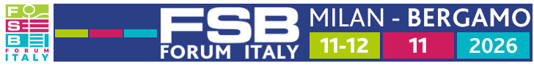
Partner tecnico e culturale Con il patrocinio di
